甲骨文数据库中间件软件标准服务
供应商报名材料需求

- 资质及能力要求
- 供应商应为具有相关经营范围、有资格和能力提供甲骨文数据库中间件软件标准服务的厂商；
- 能提供如下甲骨文ULA协议的标准维保：
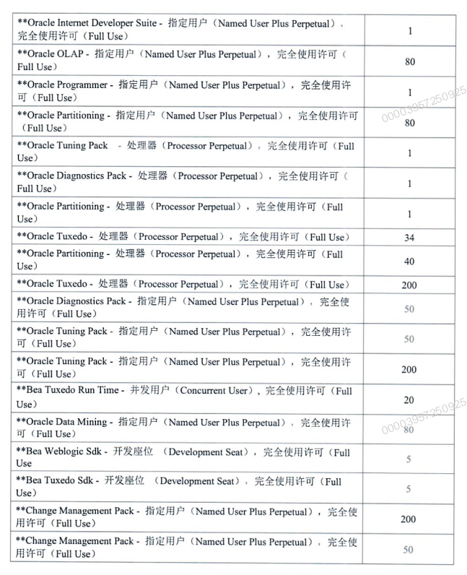

由 甲骨文公司提供原厂甲骨文数据库中间件标准维保服务。
（一）服务期：维保服务期为2026.5.26至2027.5.25。
（二）服务级别：甲骨文公司原厂标准维保服务：提供服务热线电话、邮件支持。提供产品更新、版本维护、补丁以及文档等甲骨文原厂标准服务内容。
- 其他要求：
（一）以上服务均为甲骨文公司原厂服务。
（二）代理商必须提供原厂商针对本项目的授权证明文件。
（三）代理商必须提供原厂商针对本项目的服务承诺书。

- 材料及格式要求
- 案例要求
提供近三年（2022年1月1日至今）参与本次报名产品同系列产品的采购合同案例，包括：采购合同首页、采购产品内容/配置页、甲乙双方盖章页。上述材料如果为复印件，需要加盖原厂商公章，如果提供的材料为多页，还需要在每页加盖骑缝章。 案例范围包括以下银行总行：中国人民银行；中国农业发展银行、国家开发银行和中国进出口银行；列入系统重要性银行的国有大型银行，包括中国工商银行、中国银行、中国建设银行、中国农业银行、交通银行、中国邮政储蓄银行；列入系统重要性银行的股份制商业银行，包括招商银行、兴业银行、浦发银行、中信银行、中国民生银行、平安银行、中国光大银行、华夏银行、广发银行；列入系统重要性银行的城市商业银行，包括宁波银行、上海银行、江苏银行、南京银行、北京银行。
- 其他材料要求
- 提供其他供应商认为需要反馈的材料；
- 提供代表供应商参与本项目的联系人、联系电话、单位邮箱，以及公司授权说明文件、授权人身份证明复印件等材料；
- 请供应商按上述要求提供报名材料。对于无法提供的内容，也请具体说明原因；
- 以上材料均需加盖单位公章。

附件：1.供应商基本信息表
2.原厂服务授权书
3.法人授权书

附表1.
供应商基本信息
（必填）
成立时间 |  | 年 月 日 | 企业法人 |  |  | 注册资本  （万元）
联系人及联系方式 |  |  | 国别 |  |  | 资质情况  （如无请说明）
案例情况
（请优先填写时间较近、规模较大的案例，数量无上限要求）
序号 | 客户全称 | 项目全称 | 合同签订时间 | 项目规模 | 项目性质 | 项目主要内容 | 所投产品型号  其他需要说明的  事项
注：可补充其他佐证材料。

附表2.

关于甲骨文数据库中间件软件标准服务采购项目的授权书
中国农业发展银行：
今通过公开发布渠道知悉贵行拟开展甲骨文数据库中间件软件标准服务采购项目调研工作，现授权我公司xxx人员和贵司经办人员开展以上工作，并在整个项目经办过程承诺如下：
1.对于客户经理提交材料的承诺，承诺提交邮件（官方邮箱地址）、书面（授权相关材料客户经理签字生效）等材料代表公司。
2.廉洁承诺。
xxxxxx公司
xxxx年xx月xx日

附件3
法人授权书
中国农业发展银行：

（单位名称）法定代表人（法人姓名）授权我单位职工（职工姓名）为我单位本次项目授权代理人，全权处理（中国农业发展银行甲骨文数据库中间件软件标准服务采购项目）一切事宜。委托期限自签署之日起至本项目有效期截止之日止。
代理人无转委托权。
特此授权。
附：（代理人身份证复印件或扫描件正反面）
代理人姓名： 职务：
联系方式： 邮箱：

法人签字/盖章
日期

